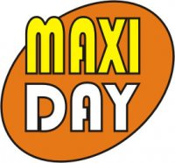
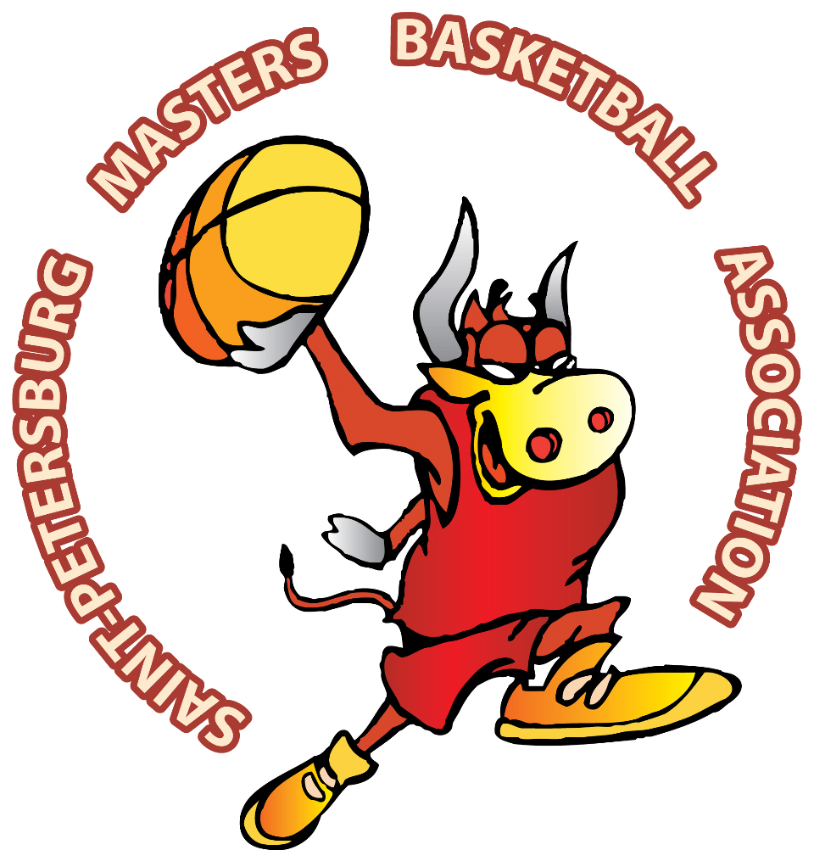

ПРЕСС-РЕЛИЗ № 1

Спортивный фестиваль «MAXIDAY-2016»

24 сентября 2016 года Петербургская Ассоциация ветеранов баскетбола проводит VII спортивный фестиваль «MAXIDAY».
Традиционный фестиваль посвящен международному Дню ветеранов баскетбола и знаменует собой начало регулярного баскетбольного ветеранского сезона.
Проведение фестиваля и турнира, который пройдет в рамках этого праздника, способствует установлению дружеских связей, укреплению здоровья, росту спортивного мастерства в конкурентной среде.
В VII спортивном фестивале «MAXIDAY» примут участие 12 команд (8 мужских и 4 женских). Мужские команды выступят в категориях М35 и М50, женские команды - в категории F30. С условиями участия можно ознакомиться в опубликованном на сайте www.masterbasket.ru регламенте фестиваля.
В рамках фестиваля пройдут турниры в каждой категории.
Уже стало традицией вручать участникам «MAXIDAY» официальную майку фестиваля. В этом году соинвестором этой акции стала компания «Спорт-Дизайн» (генеральный директор – Сахарнов Игорь Святославович).
Ждем новых помощников!

____________________________________________________________________________
меценаты международного дня ветеранов баскетбола


